Уварова Евгения Олеговна
учитель-логопед,
муниципальный бюджетный детский сад №41 г. Орел
evgysha11@mail.ru

КИНЕЗИОЛОГИЧЕСКИЕ УПРАЖНЕНИЯ
В КОРРЕКЦИОННОЙ РАБОТЕ УЧИТЕЛЯ-ЛОГОПЕДА
Аннотация.В статье рассматривается эффективность применения кинезиологических упражнений в процессе коррекционно-образовательной работы учителя-логопеда с детьми по устранению речевых нарушений.
Приводятся примеры кинезиологических упражнений, стимулирующих активность головного мозга, способствующих интеграции деятельности обоих полушарий, которое влияет на качество коррекционно-образовательного процесса.
Ключевые слова: кинезиология, межполушарное взаимодействие, кинезиологические упражнения.
Одной из актуальных проблем современного образования остается проблема повышения эффективности коррекционно-образовательного процесса при организации обучения и воспитания детей с ограниченными возможностями здоровья.
В последнее время отмечается увеличение количества детей с затруднениями в обучении, различными нарушениями в организме, трудностями в адаптации. Психическое развитие ребенка происходит при условии высокой двигательной активности. Отсутствие или небольшое количество физической нагрузки тормозит мыслительные процессы, снижает концентрацию внимания, нарушаются координационные способности, возникают проблемы с речью. Психика, мышление, моторика и речь – процессы взаимосвязаны.
Одним из эффективных методов является кинезиология– наука о развитии умственных способностей через определенные двигательные упражнения. Кинезиология –моторное развитие, которое позволяет нарастить новые нейронные связи. Таким образом, кинезеология включает и нейромоторное развитие – как связь мозговой и двигательной активности.
Кинезиология позволяет выявить скрытые способности ребенка, расширить возможные границы головного мозга.
Основателями образовательной кинезиологии являются американские педагоги, доктор наук Пол и Гейл Деннисон. Эта система была разработана ими более 40 лет назад. В России она известна с начала 90-х годов.
Мозг человека представляет собой «содружество» функционально ассиметричных полушарий – левого и правого. Каждое из них является не зеркальным отображением другого, а необходимым дополнением. Для того чтобы творчески осмыслить любую проблему, необходимы оба полушария.
Кинезиологические упражнения позволяют педагогу через движение оптимизировать формирование психических процессов у ребенка, стимулировать речевое развитие. Перекрестные движения позволяют активизировать мозолистое тело, отвечающее за межполушарное взаимодействие. Они особенно полезны детям с разными видами левшества, а также тем, у кого еще не сформировалась ведущая рука и нарушены моторика и координация движений.
Применение в логопедической практике кинезиологических упражнений имеет практическую значимость для развития речи детей, потому что такая оригинальная система игр и упражнений помогает активизировать деятельность речевых зон в коре головного мозга. Уровень развития речи детей напрямую зависит от уровня сформированности мелкой моторики пальцев рук. В кинезиологии особое внимание уделяется таким упражнениям, которые используют одновременные разнотипные движения рук, их регуляция осуществляется на уровне головного мозга, так же детям нравится зеркальное рисование или моторные дорожки.
Кинезеологические упражнения дают положительный результат при соблюдении таких условий:
- Систематичность выполнение упражнений;
- Постепенное усложнение движений;
- Точное выполнение движений детьми.
Структура коррекционной деятельности с использованием кинезиологии в коррекционно-педагогической работе имеет ряд особенностей, которые необходимо учитывать в логопедической практике:
1. Учитель-логопед с ребенком разучивают кинезиологические позы, отрабатывая технику.
2. Учитель-логопед добавляет к этим позамдвижение языка к движениям рук, затем подключает речевое сопровождение.
Усовершенствованные упражнения прорабатываются постепенно: вначале дети выполняют их пассивно, с помощью логопеда (индивидуально), а по мере усвоения – самостоятельно (индивидуально).
Процесс психического развития происходит при условии высокой двигательной активности детей. При регулярном выполнении перекрестных движений образуется большое количество нервных волокон, связывающих полушария головного мозга, что способствует развитию высших психических функций. Мозолистое тело, координирующее одновременную работу обоих полушарий, интенсивно развивается до семилетнего возраста.
Межполушарное взаимодействие возможно развивать при выполнении артикуляционных упражнений, при автоматизации или дифференциации звуков.
При выполнении артикуляционных упражнений используется принцип «биоэнергопластики» - сопряжённая работа кистей, пальцев рук и артикуляционного аппарата, где движения рук имитируют движения речевого аппарата. Данный метод развивает тонкую моторику и активизирует тем самым соответствующие отделы мозга, активизируются соседние зоны, отвечающие за речь.
Кинезиологическая артикуляционная гимнастика с ватной палочкой выполняется с пользой для межполушарных связей.При выполнении артикуляционных упражнений с ватной палочкой решается сразу несколько задач:
- Захват ватной палочки.
- Удержание артикуляционной позы.
- Кинезиопозирование.
Упражнения, которые используются при выполнении кинезиологической артикуляционной гимнастики:
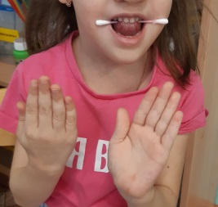
- Ватная палочка укладывается на среднюю треть языка, язык поднять и поставить за верхние зубы, кинезиопозирование.

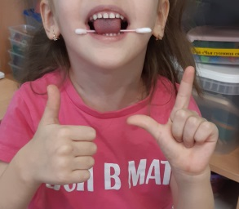
- Ватная палочка укладывается под язык, язык упирается в нижние зубы, кинезиопозирование.

- Ватную палочку расположить вертикально, чтобы одна её часть упиралась в нижние зубы, а язык фиксировал её в этом положении, кинезиопозирование.
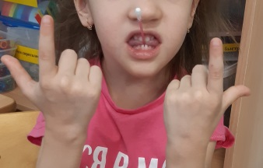

- Ватная палочка находится на языке, кинезиопозирование.
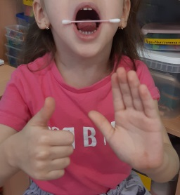
- Ватная палочка укладывается под язык, кончик языка стремится к подбородку, кинезиопозирование.
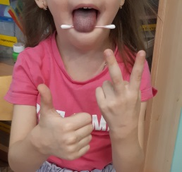
При автоматизации поставленных звуков можно использовать кинезиологические дорожки-лабиринты для обеих рук с одновременным проговариванием изолированного звука. Можно использовать как одну дорожку, так и две, а также две разные дорожки.
Варианты использования кинезиодорожек:
1. Пройти дорожки-лабиринты с помощью двух одинаковых досок, произнося автоматизируемый звук.
2. Пройти дорожки-лабиринты с помощью двух разных досок, произнося автоматизируемый звук.
3. Пройти дорожку-лабиринт одной рукой, при этом второй выполнять другое упражнение – хлопать ладошкой по поверхности стола. При похлопывании по поверхности стола произносить автоматизируемый звук.
https://drive.google.com/file/d/14RJLZ293qM3ehATTVCGQnUod8TikRL3y/view?usp=share_link
Кинезиоклассики для обоих пальцев рук. Данные упражнения выполняются двумя руками. На небольшие (два) прямоугольники нужно установить указательный и средний палец, на длинные (один) – указательный и средний палец, сложить вместе. Каждая рука движется в одно и то же время по собственной дорожке, переставляя пальцы одновременно. Во время прохождения дорожки-классиков произносятся слоги с автоматизируемым звуком или слоги с дифференцируемыми звуками.
https://drive.google.com/file/d/1Vk4okGz47jbMbpGJk69y9e-jv6YCJ2tw/view?usp=share_link
Кинезиожесты выполняются с использованием визуально-ритмической дорожки. При выполнении этих упражнений нужно одновременно показывать жест рукой и проговаривать слоги, слова с автоматизируемыми или дифференцируемыми звуками. При усложнении упражненияможно показывать жест обеими руками и проговаривать слоги; показывать правой и левой рукой одновременно разные жесты.
Кинезиопозы – упражнения с попеременным переключением позы рук и одновременным проговариванием слов (картинок) с автоматизируемыми или дифференцируемыми звуками.
https://drive.google.com/file/d/19GJsso1LTBmxZyNcqvXvvQVMzjdI1oRl/view?usp=share_link
Кинезиостихи – упражнения с попеременным переключением позы рук и одновременным проговариванием стихотворений с автоматизируемыми или дифференцируемыми звуками. При проговаривании стихотворения возможен усложненный вариант, на каждую сточку четверостишия показывать разные попеременные позы рук.
https://drive.google.com/file/d/1N-3dRXZSUrhl3EKnTfokMTlpNSBBjiJC/view?usp=share_link
В коррекционно-развивающей работе при развитии межполушарного взаимодействия также можно использовать балансировочные доски. Удерживать равновесие, стоя на балансировочной доске и выполнять упражнения, совсем непросто. Не у всех детей получается с первого раза, а у некоторых и на следующих занятиях.
Упражнений с балансировочной доской выполняют сразу ряд задач:
- Удержание равновесия.
- Попеременное переключение позы рук.
- Произнесение автоматизируемых или дифференцируемых звуков.
Ребенок, стоя на балансире, выполняет упражнения с мячом (мешочком):
- Брать мяч в правую руку, отводим сначала в одну, затем в другую сторону, произносим слог с автоматизированным звуком, затем, переложив в правую руку мешочек, поднимаем руку вверх и произносим следующий слог, аналогичные манипуляции с левой рукой, далее, держим мешочек двумя руками, произносим слог и вытягиваем руки перед собой.
- Подкидывать мяч и его ловить, называя автоматизируемый звук.
- Подкидывать мяч, хлопнуть в ладоши, назвать слог, слово на заданный звук, поймать мяч.
- Ударами мяча об пол, доску, стену, называя слово, делим его на слоги, ловим мяч двумя руками, при этом называем слова или слоги на автоматизируемый звук.
Когда автоматизировали, дифференцировали звуки, можно соединить три навыка (кинезиопозирование, проговаривание стихотворения с автоматизированным звуком, удерживание равновесия на балансире).
https://drive.google.com/file/d/1K9i5lfuxxfuOCFrVdhY_-F69-1mWY2-n/view?usp=share_link
В результате применения комплексного подхода с активным использованием в коррекционно-образовательном процессе методов кинезиологии у детей с ОВЗ отмечается стойкая положительная динамика, которую отмечают родители и педагоги ДОУ.
Дети стали более активны, инициативны и работоспособны. Улучшились графические навыки, процессы памяти и внимания, произвольность поведения. Как следствие, стала более высокая продуктивность деятельности, улучшились навыки прочности усвоения программного материала.

Литература
- Деннисон П. Гимнастика мозга / перевод С. М. Масгутовой. – М.: Частное Образовательное Учреждение Психологической Помощи «Восхождение», 1997г.
- Любимова В. «Кинезиология, или природная мудрость тела», «Невский проспект». - Санкт - Петербург, 2005.
- Межполушарное взаимодействие: хрестоматия под ред. Семенович А. В., Ковязиной М. С. – М.: Генезис, 2018.
- Таштандинова Ю. П. Кинезиологические методы в коррекции обучения и оздоровлении дошкольников и младших школьников // Молодой ученый. — 2016. — №24. — С. 523-526. — URL https://moluch.ru/archive/128/35542/
- Лашковская Г.Н. Логопед и нейро. Альбом кинезеопамятка. Инстаграм: @logopedgalinady.

